РЕКОМЕНДАЦИИ
по работе с программой "Тест"

Чтобы тест у Вас нормально работал, нужно перенести сайт на Ваш компьютер. Затем откройте папку с тестом и измените ее свойства: кликните правой кнопкой на свободном месте папки. В появившемся контекстном меню кликните "Свойства" и снимите галочку в окошке "Только чтение" (см. "Кликните1"):

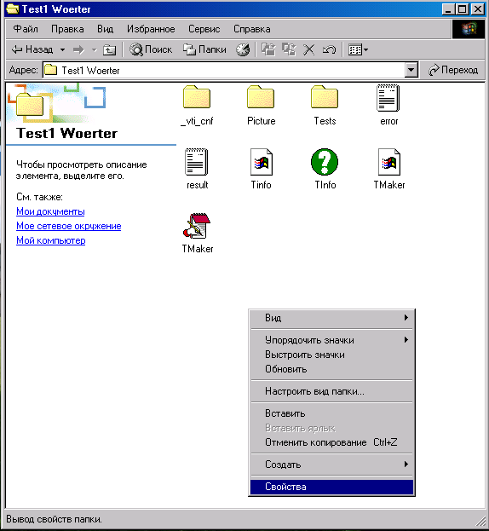

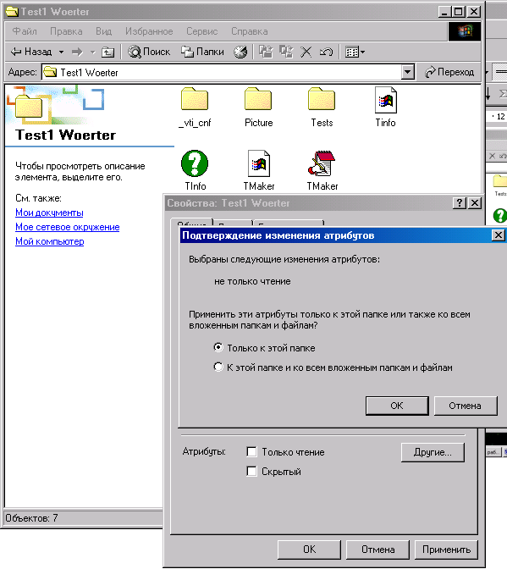

Кликните 3

Кликните

Кликните 1
Кликните 4

Кликните 2

Кликните ОК (см. "Кликните 2"): появится новое окно "Подтверждение изменения атрибутов"; здесь кликните" К этой папке и ко всем вложенным папкам и файлам" (см. "Кликните 3"); кликните ОК (см. "Кликните 4").
Если тест по-прежнему не работает, то необходимо указать Вашему компьютеру путь к тесту, т.е. "прописать" тест. Для этого проделайте следующее:
- Кликните нужную Вам папку "Тест", а затем - зелёную кнопку со знаком вопрос.

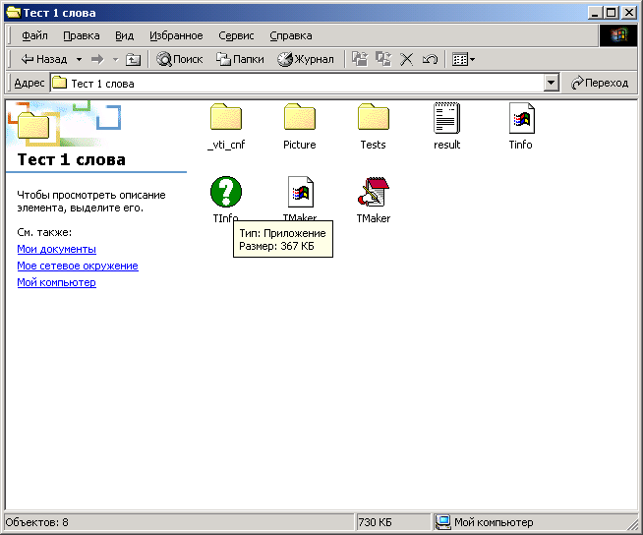

откройте

- В появившемся диалоговом окне приложения кликните "Сервис", затем – "Настройки":
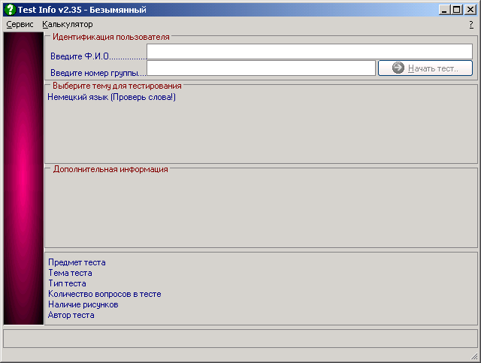
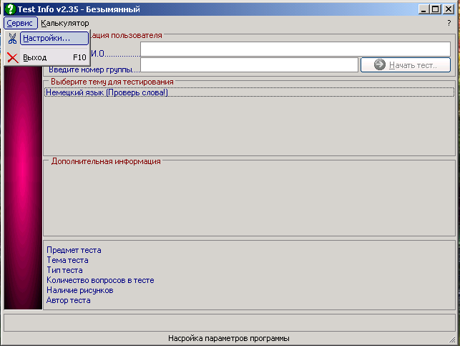

кликните
кликните

- Появится новое диалоговое окно "Настройка параметров". Кликните в нём верхнюю кнопку:

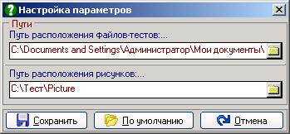
кликните

- Появится новое диалоговое окно "Обзор папок". Выберите папку, в которой находится тест, затем – папку с нужным тестом, а в этой папке кликните "Tests" (в данном случае папка "myweb22" на Рабочем столе, в ней – папка "Тест 1 слова", а в ней "Tests"). Кликните ОК.

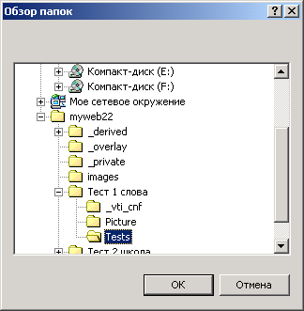
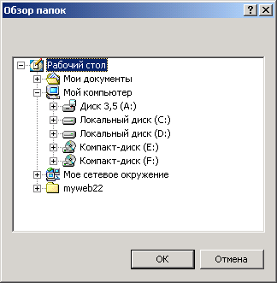

2 кликните

кликните
1кликните

- Окно "Обзор папок" исчезнет, а в оставшейся папке "Настройка параметров "кликните" Сохранить":

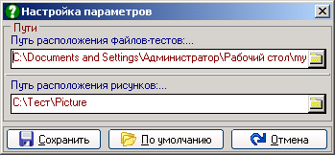

кликните

- Теперь вводите данные (1), кликните название теста (2), затем – "Начать тест".
1
1
2
Начать тест

- Если тест и теперь не работает, измените свойства самой папки с Web-сайтом (отмените атрибут "Только чтение"). См. в начало "Рекомендаций": 1) открыть папку с сайтом; 2) на пустом месте кликнуть правой кнопкой, открыть "Свойства"; 3) снять галочку "Только чтение"; 4) подтвердить изменение атрибутов "К этой папке и ко всем вложенным папкам и файлам".

